Tillsynsbegäran – information om höga naturvärden och fridlysta arter i avverkningsanmälan A 37183-2025 i Söderköpings kommun
Denna tillsynsbegäran behandlar höga naturvärden i avverkningsanmälan A 37183-2025 i Söderköpings kommun som inkom 2025-08-06 och omfattar 4,8 ha.
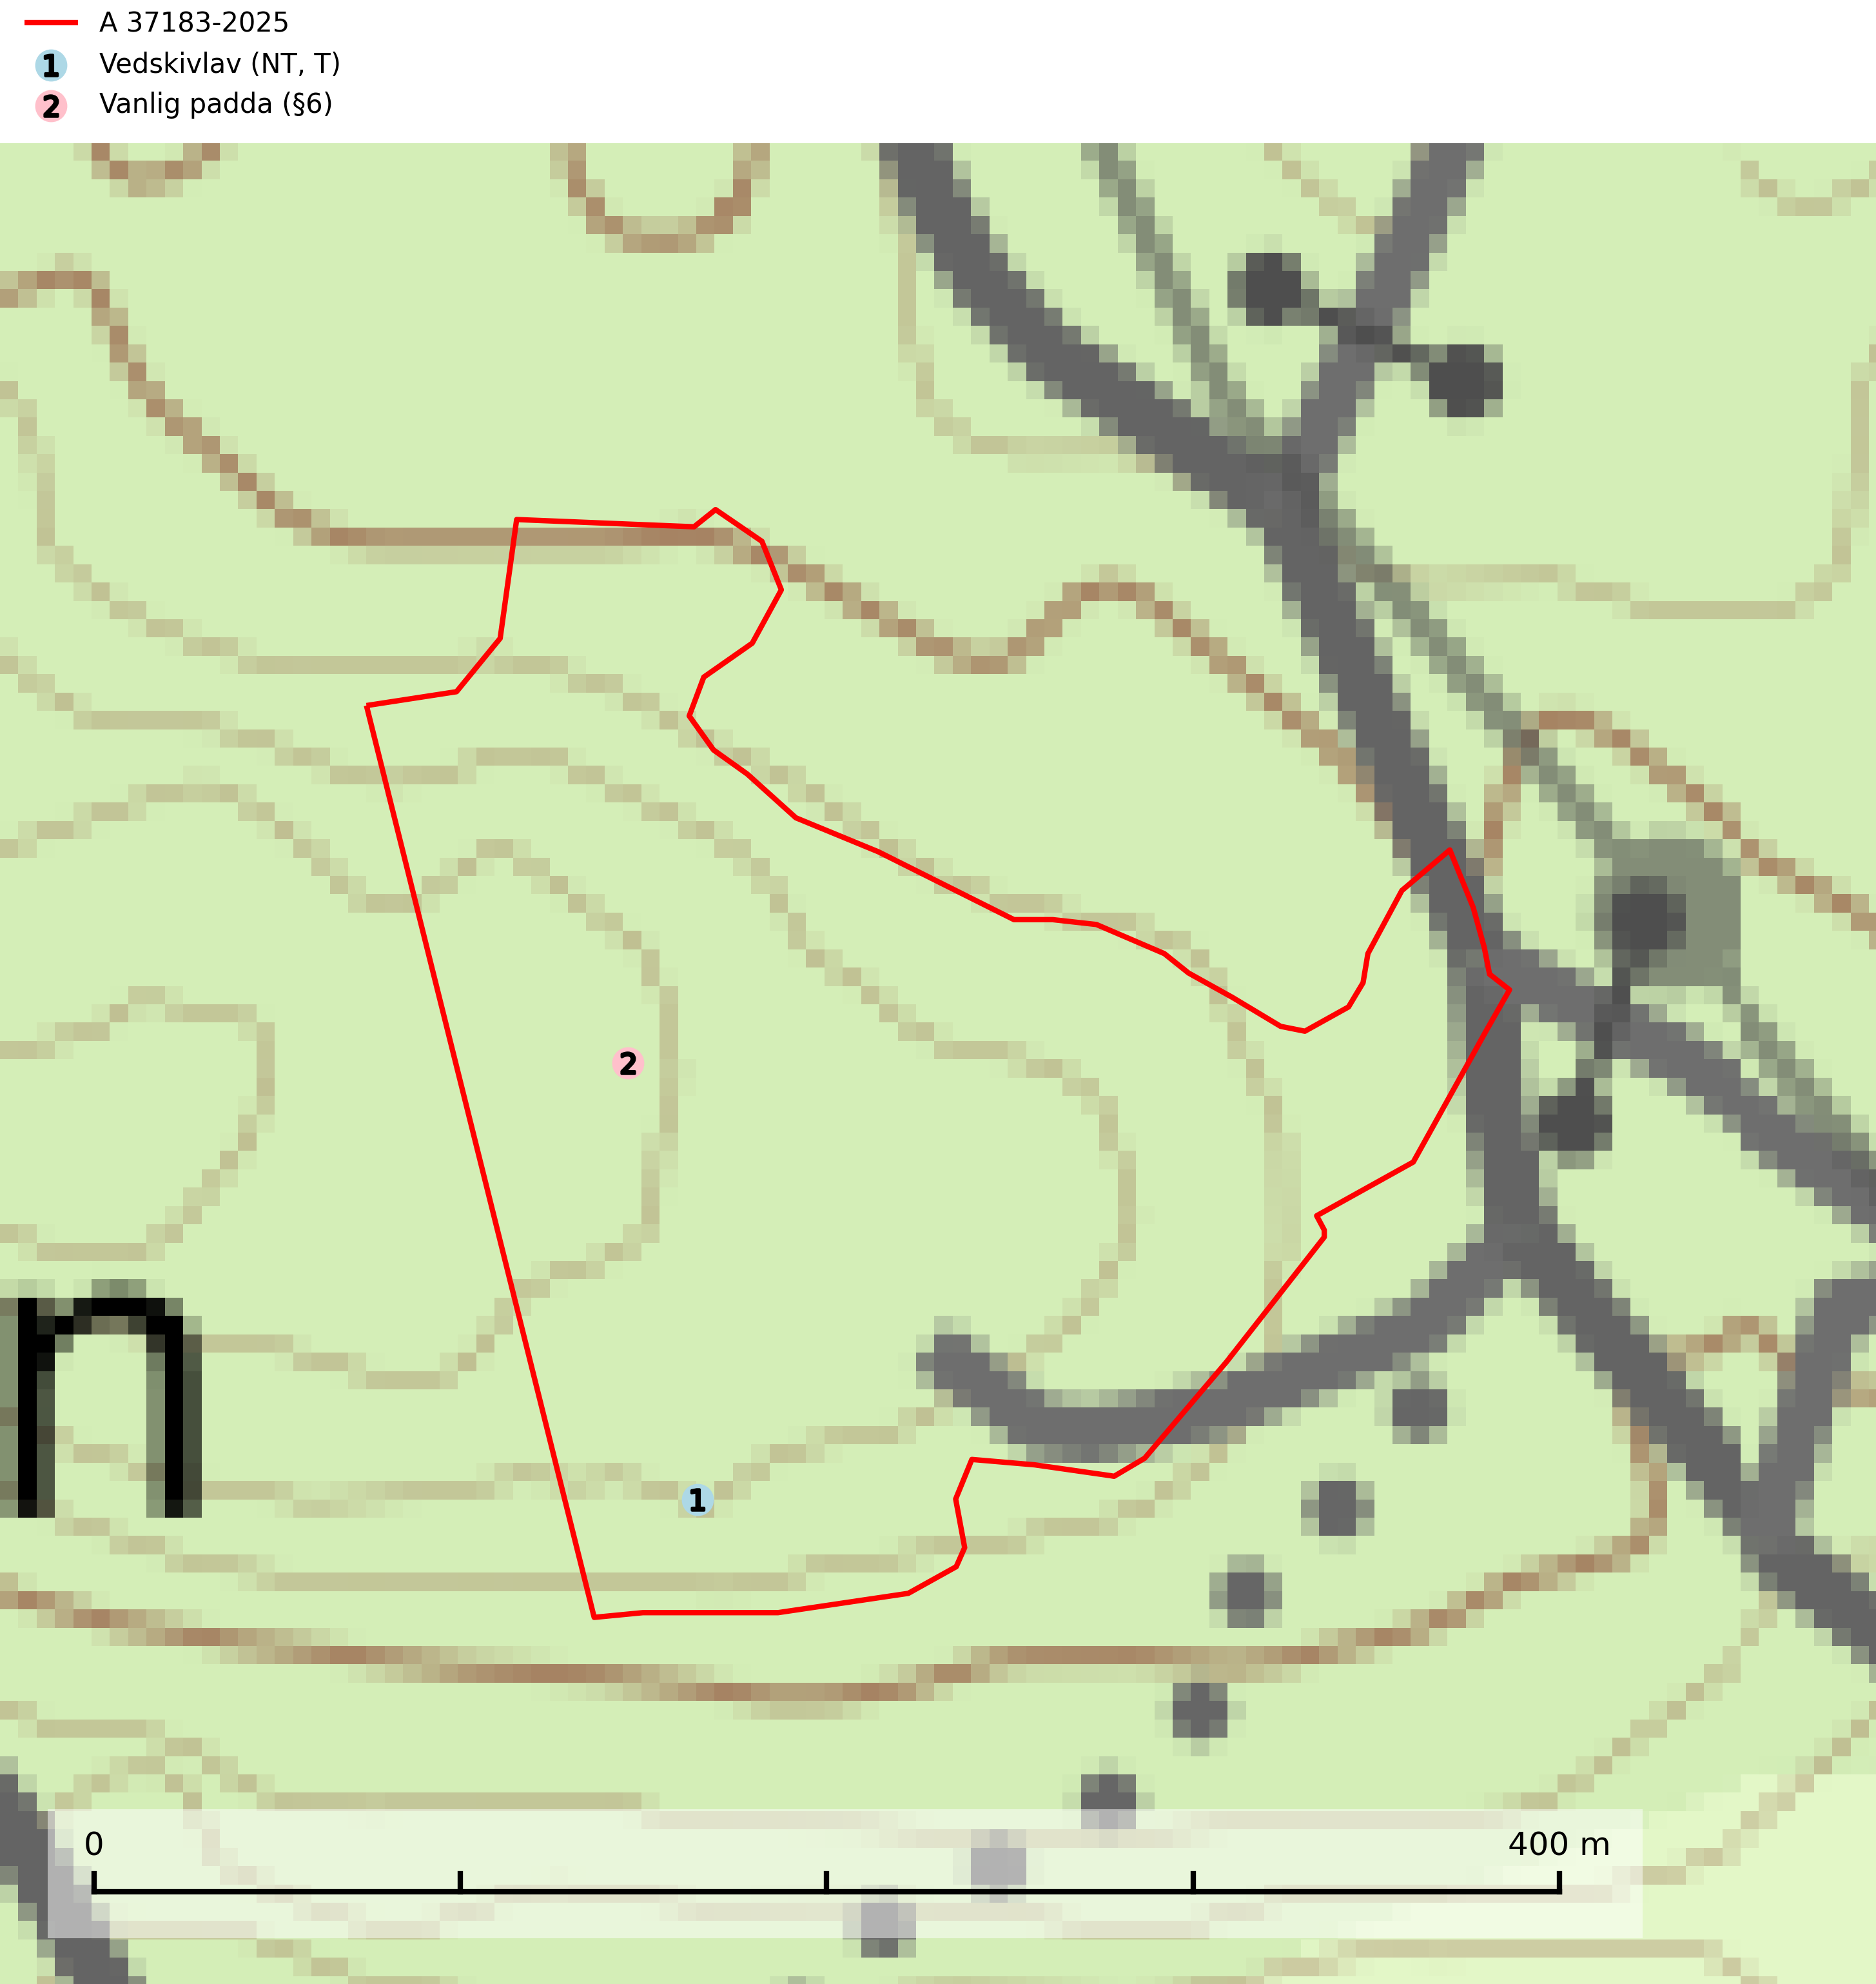
Figur 1. Fyndplatser för naturvårdsarter i avverkningsanmälan. Markörer utan svart kant är placerade på fyndplatsen. Markörer med svart kant är placerade vid sidan av fyndplatsen har ett svart streck som visar fyndplatsens exakta position. Kartans mittpunktskoordinat är N 6485596, E 571812 i SWEREF 99 TM.
I avverkningsanmälan finns fynd av 2 naturvårdsarter, varav 1 är rödlistad, 1 är fridlyst och 1 är typisk (T): vedskivlav (NT, T) och vanlig padda (§6). Se Figur 1.

Tillsynsbegäran
Vi begär härmed att Skogsstyrelsen fattar beslut enligt miljöbalken som säkerställer att skogens höga naturvärden bevaras samt att EU-lagstiftning efterlevs och att artskyddsbrott förhindras.
Vi önskar även ta del av de ställningstaganden och beslut som myndigheten meddelar till följd av aktuell avverkningsanmälan och föreningens inlaga (se 34 § förvaltningslagen).

Naturvårdsarter och fridlysta arter
Nedan följer beskrivningar av de naturvårdsarter och fridlysta arter som har sina livsmiljöer och växtplatser i den avverkningsanmälda skogen. De påträffade naturvårdsarterna är ett tydligt kvitto på att det rör sig om en skog med höga naturvärden.
Vedskivlav (NT) växer på gammal, torr, exponerad, hård kärnved av framförallt tall i naturskogsartade bestånd. Avverkning av tallskog av naturskogskaraktär med spår av återkommande bränder är ett hot. Mängden lämplig ved att växa på för vedskivlav minskar, dels på grund av naturlig nedbrytning men framförallt på grund av att de förstörs i samband med slutavverkningar, gallringar och markberedning. Tall- och blandbarrskogar av naturskogskaraktär med spår av återkommande bränder bör skyddas. Vedskivlav är typisk art för 9010 Taiga (SLU Artdatabanken, 2024).

